琐记芳晖女中
吴大年
1954年暑假后，我从常州师范调到芳晖女中担任教导主任，次年十月又被任命为该校副校长，直至1956年国庆后调住南京，我在女中工作了两年带一个多月。
芳晖女中是一所私立中学。中国自晚清兴办新学以降，除政府和社团办学外，还有一批私人创办的私立中学。至民国初，中学在数量上有所发展，特别是“五四”运动以后，私立中学发展较快，并伴随有女学兴起，江苏则是开风气之先较早也较多地开办女子中学的省份之一。新中国成立后，政府接管了一批私立中学，但仍保留了一批办学规模较大、教育质量较高的学校。在我的记忆中，上世纪五十年代前期，常州市除省立常州中学和常州师范外，诸如正衡中学、私立常州中学、辅华中学等都是私立中学，芳晖女中即为其中之一，而且是一所女校。该校创建于1925年，此前常州市城区已有东、西两所女子小学，因受“五四”新文化运动思潮影响，女西校校长徐洁怀带领十位教师各出银元五十枚创办了芳晖女中，是年招收新生70名，定“勤朴”二字为校训。可以说，芳晖女中的创办具有反封建、争取男女平等的划时代意义。
不过，芳晖女中对我来说却是陌生的，我过去从未有过在私立学校上学和工作的经历，因此难免带着点“正统”观念看待它，加之我在感情上也割舍不下常州师范学校，实话说，我当时并不心甘情愿地调芳晖，但又不得不“服从组织分配”。去学校前，教育局一位同志对我说：“知道你不想去，但芳晖女中党的力量和行政领导都显得比较薄弱，只有一位年青的政治辅导员是党员，行政上只有一位校长和一位副教导主任，因此该校急需充实领导力量，调你去确实是工作需要”。
开学后，我迈进芳晖女中那低矮的校门，先在校长室见到校长翁以观先生，翁校长向我简单地介绍一下学校的情况，随即带我去和教师们见面。当我们走进那间作为高中部教师办公室的大教室时，所有的老师都站起身来迎接我。那年我29岁，而老师们大多比我年长，有的甚至可作我的长辈，我走上前和他们一一握手时，他们手心的温暖和目光中的期待让我心生感动，那一刻，原有的那种“勉强”似乎也不知不觉地消失了。
那两年，抓教学是我的第一要务。我听了不少教师的课，芳晖女中教师教学水平之高出乎我意料，高中教师尤为突出。如语文教师吴经耕、数学教师季柏年、英语教师李晓声、物理教师尤康成、化学教师齐季庄、生物教师张仲和、体育教师方舜祥等，他们功底深厚扎实，教学各具特色，工作认真严谨，让我彻底改变了此前对私立学校的偏见。有一次，我听吴经耕老先生的高三语文课，那天他讲的是苏轼的《念奴娇·赤壁怀古》，吴老师对人物和景色的生动描述，给予人一种强烈的穿越历史时空之感，仅就“一樽还酹江月”中的一个“酹”字，吴先生就讲解得格外精辟透彻，至今印象深刻，但凡他教过的学生在毕业以后没有一个不记得他的。我还听过齐季庄老师的化学课。齐老师长我一轮，1936年于清华大学化学系毕业后留校工作·，抗战爆发后随校搬迁，曾在长沙临时大学和昆明西南联大工作过，是我的学长。她在芳晖任教多年，受其影响，每年都有多名毕业生报考化学或与化学有关的专业，1955届学生的化学高考成绩在省内名列前茅。
芳晖女中的课外活动也开展得有声有色，其中最具特色的是张仲和老师组织和指导的米邱林生物研究小组，这在全市是独一无二的。张老师在五亩地大小的园地上培育栽种了上千个蔬菜瓜果良种，一年四季不断，光是番茄就有七十多个品种。他还让学生们和苏联、东欧等许多国家的中学建立通讯联系，经常交流经验，并交换种籽，从而吸引了很多学生参加这项活动。米邱林小组的活动，让学生们学到了许多书本上学不到的知识和技能，不仅提高了他们的学习兴趣，培养了他们的劳动习惯，还促使一些学生立志学农，献身于祖国的农业现代化事业。1957年女中的高中毕业生中，有七人考入新疆八一农学院，从此扎根边疆。
女中的体育课外活动也颇为活跃。该校有一支很强的体育教师队伍，方舜祥、金玉声、毛应粹、程蕴箴都各有所长。按理说，芳晖女中作为一所普通中学，不论初中或高中都是有一定升学压力的，但我在女中工作的两年中，却丝毫未感到后来出现的那种片面追求升学率的不正常压力。每天下午课后，女孩子们从教室里蜂涌而出，在操场上开展各种活动。女中的篮球队全市闻名，1951年曾在华东地区锦标赛上荣获苏南区冠军，其后又作为苏南队基本力量参加华东地区决赛获得第三名。
考虑到女校的特殊需求，那时高中部的每间教室里都配置一架风琴，教学楼下还有一架钢琴，有的同学在三年的高中学习阶段学会弹风琴和钢琴，指导老师是音乐教师谈咏婉。
教务方面，我很重视每个学期的排课表工作。教务员王言在芳晖工作多年，是排课表的老手，我曾就此特向他请教过，后来每次都要在他排好课表后自己再检查一遍。1955年秋季开学后，因假期里中学教师集中“肃反”学习而延误了开学前的准备工作，致使排课表任务十分紧迫，那天王言一直到傍晚还未排好，他也着急了，便对我说：“你先回去吧，等排好后我到你家叫你。”晚饭后，王言来了，我因不放心把6岁的儿子乘旦一个人留在家中，便带着孩子跟老王一起去学校。我先将全校每一个班的课表看下来，再把每一位教师任课的课表逐个看一遍，直到和老王把所有课表都调整好，觉得没什么问题了才放下心来。此时夜色已深，乘旦早伏在我的办公桌上睡着了。我还关照王言，每天上午第一节和第四节课不能排体育课，老王同意第一节课不排，但不理解为何第四节课不能排。我说第四节课已临近中午，女孩子们精力和体力都消耗得差不多了，再上体育课既影响教学质量，也不利于健康。
每个学期结束前检查学生的成绩册和班主任评语也是我紧抓不放的一项工作。我在女中虽然一直兼教几个高中班的政治课，但与学生的接触面还不够广，而通过每学期结束前检查学生的成绩册和班主任评语，可在一定程度上弥补这一缺陷，虽不能对每一个学生都留下清晰印象，但总可以留下一些基本印象，而班主任评语又可以加深这些印象。我认为，评语写得是否恰当，教导主任和分工教学的副校长是责无旁贷应该负责的，我不能让不恰当的评语送到学生和家长手上。所以，工作量虽大，但我一直坚持做下来。几年前，女中教师孙盘秀来南京看望我时聊起此事，我问她怎么记得这么清楚，她说：“因为只有你一个人是这样干的呀！”
学生生活管理方面，芳晖女中沿袭了多年来严谨治校的传统。我刚到学校时，每天早晨八时学生上课后，学校大门就上了锁，直到放学时才开，后来我把这条规定取消了。不过，总的说来学校的一套规章制度和管理方法是既严格又考虑到女校学生的特殊情况的。那时，家在农村和外县以及离校较远的学生都住校，寄宿生不少。宿舍就在校长室、教导处的楼上，由一名姓程的女职员负责管理。寄宿生每周可以回家一次，每次回家前必先到程老师处登记，星期天下午准时回校后也要去程老师处报到。程老师对学生关心爱护备至，对学生情况一清二楚。有一次，初中一个班的宿舍里发生偷窃事件，她很紧张地跑来告诉我，我嘱她不要着急，并和她一起会同该班班主任耐心地排查教育，个别谈话，最后这个孩子主动承认错误并退出了钱。程老师貌似严厉，心地却极善良，像孩子们的老祖母。宿舍里还配有两名女工负责清洁卫生和安全保卫。那年月的宿舍是没有现代化卫生间的，为防学生夜间上厕所发生意外，学校在每间宿舍里备一只马桶，每晚学生上晚自修时由两位女工送上楼，第二天一早再拎下楼。有“老祖母”和两位女工在，我心里踏实多了。
1954年10月下旬，陈慧君调芳晖任第二校长，翁以观校长调走后，她接任校长。不久学校单独建立了党支部，陈任支部书记，我和政治辅导员、人事秘书焦清华任支委。陈慧君性格开朗，处事大胆果断，我却比较沉静，处事也比较稳重细致。不过，我俩性格和作风的差异并不影响彼此合作共事。工作上我们有分工，遇事则共同商量，再加上一个焦清华，三人配合得不错。我们建立了教职工政治学习制度，一度曾统一规定每天早晨上课前一小时作为学习时间，路远的老师们包括我自己都得带着早点去学校。后来改为每天上午由教师自选时间到学习室学习，这就方便自由得多了。那年月学习苏联凯洛夫教育学也很认真。我们还常和教工个别谈心，通过工会和团组织开展一些活动。从1954年下半年到1955年暑假，女中确实是一片生机蓬勃，镇江金山之游大概就是55年上半年的事。写到这里，我想起学校的好管家、总务主任冯亚东，一个常年以校为家的人。学校里无论大小事务，甚至每个角落、每根电线都装在他心中，尽管校舍陈旧，设备老化，但该修补的修补，该添置的添置，该花钱时他省着花，但保质保量一点不打折扣，所以，多年来学校从未有过因设施问题而产生的安全事故。
1955年5、6月间，《人民日报》发表三批《关于胡风反革命集团的材料》和毛泽东为此写的编者按。随后，全省开展肃清暗藏的反革命分子的运动，又称“肃反”。7月初，江苏省委发出贯彻执行中央《关于对中小学教职员进行组织清理的指示》，随即，常州市公私立中学教职员集中在省常州中学进行“肃反”运动。按照当时的规定，女中只有陈慧君和我能够看档案材料。当运动从学习文件提高认识进入到坦白交代和检举揭发阶段后不久，陈慧君请产假，领导女中运动的重担就落到我一个人身上。印象特深的是有一次开大会，所有教工在一间大教室里听一位所谓的“重点对象”作检查交待，事先布置好的几位积极分子紧张地望着我，当我这个“指挥官”左手拿起一块手帕时，就有人打断他的发言开始追问——这是我们事先约定好的暗号。诸如此类的大会开了多少次，有哪些同事曾被作为“重点对象”挨过整，我现在都记不清了。但那个暑假省常中校园里的那种紧张气氛却让人无法忘却，特别是在没有月色的夜晚里更显得阴森可怖。有一晚，突然听到有一所学校出了大事，我赶紧召集几位骨干教师开小会，大家闻讯后都心情沉重，叹息不已。我嘱咐大家务必要提高警惕，细心观察，注意安全，千万不能出事。那些时日，我的心紧张得仿佛提到了嗓子眼，简直是日日提心吊胆，夜夜不得安眠。运动大约搞了一个多月，九月里，一些被认为问题未交待清楚的人被留下继续审查，女中也有人被留下。五十多年已经过去，如今每当想起这件往事，我总觉得于心不安。虽然当时我只是奉命行事，但毕竟是个忠实的执行者，是指挥官，当我轻轻举起手中那块小手帕时，施加予对方的精神压力和心灵伤害却是何其沉重呵。想到这些，我要向这几位受了委曲的同事送上自己迟到的歉意，尽管有的人可能已不在人世了。
新学年开始后，陈慧君仍在产假期间，领导全校的责任便集中到我一个人身上。这一学年女中有21个班级（其中高中8个班），学生共1,255人，我的工作量和压力之大可想而知。好在女中教工们的工作积极性并未因“肃反”运动而受挫，大家仍一如既往地辛勤工作，还经常主动向我提建议，出主意，着实对我帮助不小。每周一上午我要召集有关人员开碰头会，安排一周工作；每天一大清早我赶到学校，第一件事便是在记事牌上密密麻麻写下当天要做的事；每天中午饭我在学校里吃；每天晚上我巡视晚自习、查看宿舍。在我和同事们的共同努力下，学校各项工作有条不紊地运转着，我虽然忙得焦头烂额，但忙得充实而愉快。
陈慧君假满上班后，学校人事作了调整，教育局任命我在西南联大的同学、历史教师傅成纶担任教导主任，季柏年、谢一飞为副主任。领导力量得以加强，大家对办好女中充满信心，彼此配合得也不错。1956年1月，中央召开关于知识分子问题的会议，周恩来在会上作报告指出，旧时代的知识分子，“他们中间的绝大部份已经成为国家工作人员，已经为社会主义服务，已经是工人阶级的一部分。”这次会议精神对学校广大教工鼓舞极大，积极性更加高涨。5月，毛泽东在最高国务会议上提出，在文学艺术和学术研究中应该实行“百花齐放、百家争鸣”的方针，亦使大家感受到一种宽松和谐、心情舒畅的气氛。现在回想起来，1956年确实是一个值得眷恋和追忆的好年头！写到这里，我还想到一件小事，那时候曾提倡女同志穿旗袍，我和齐季庄老师都是在三、四十年代穿旗袍渡过大学生活的，于是我俩不约而同地穿起旗袍来，一时间大有开风气之先的意味呢。
接下来说说芳晖女中的学生们。原以为私立女中的学生大概家境优裕的占多数，不少人会有娇小姐脾气，其实情况并非如此。应该说，大多数女孩子在“勤朴”二字校风的熏陶和老师们的教导下，胸怀远大理想和报国之志，既“勤”且“朴”，好学上进。当时，“主题班会”已是对学生进行思想教育也是学生自我教育的一种好形式。记得我曾参加过高三一个班级毕业前谈理想的一次班会，同学们意气风发、激情满怀地谈着各自的理想。团支部书记、学生会文娱部长吴爱秀想当一名女拖拉机手，她说“要驾驶着拖拉机奔驰在祖国的田野上。”毕业后，她报考南京农学院农机系被录取。女中自1956年上半年起在高中学生中建党，吴爱秀是首批发展入党的三名学生之一，我和陈雪君是她的入党介绍人。是年初，学校接到市教育局通知，要选送部份应届高中毕业生提前半年毕业保送上大学。我和陈慧君、焦清华会同有关班主任认真研究并征求任课教师的意见，其指导思想是既要保证保送生的质量，也要考虑为班级留下一定的骨干力量。最后，我们在137名学生中选定13名，后来都进入南京航空学院学习。此事在当时也算是一件大事，而当名单宣布时，在学生中并未引起什么思想波动，做到“保送的学生走得高兴，留下的人安心”
一些学生家境清贫，住校的学生周未回家大多步行，路远的要走二十几里路一个单程。寒冬腊月放寒假，有的女孩子要独自背着不轻的铺盖卷走回家。57届毕业生康静华是学生会主席，学业成绩优秀，老师们都鼓励她继续升学，但由于家庭经济困难不愿增加父母负担，毕业后她毅然回到农村当农民。1958年江苏兴办农业中学时，康静华当上一名农中教师，工作成绩十分突出，于1960年被省政府授予“江苏省教育和文化、卫生、体育等方面社会主义建设先进生产者”，后来，她成为武进县的知名教师，还当上了聋哑学校的校长。
这就是芳晖女中的学生们，每当我想起她们，心中就会涌上一种“巾帼不让须眉”的欣慰和自豪感。
另外，我还能体味到女中在尊师爱生的关系中那特别的一份细腻。56年4月我在家休产假，那时我家住在青果巷一个大宅院里，一进大门是一家裁缝店。一天，店里老板娘给我送来一包手帕包着的鸡蛋，说是几个女生特地托她转交给我的，我连忙让家人追出去，却已不见踪影。我打开布包，只见鸡蛋上还有一张鲜艳的红纸条，写着祝我身体健康和小宝宝聪明可爱的祝福语。上班后，我曾问过不少学生，却始终没打听到是哪几个学生送的，时至今日，我也只能在心里深怀谢意地感念着她们。
1956年国庆后，我接到省里发来的调令。女中教工们闻讯后一定要为我饯行，我坚决不同意。后来，陈慧君决定就在学校里请食堂的大师傅做几个菜聚一聚。那天傍晚，包括吴经耕、周涤新、张仲民等几位老先生在内的全体教工都来了，大家先散坐在校长室和教导处聊天，过了好一阵，眼看天色不早，却不见陈慧君有丝毫邀请大家入座就餐之意。我忍不住问她：“怎么还不吃饭？等谁呢？”她说：“不忙，再等等。”直到天已擦黑，终于听到室外有人喊着：“嘿，来了，来了！”我随众人从办公室走出，只见焦清华、杨淑英两个年青人一个拉着乘旦，一个抱着我四岁的女儿岸立正笑吟吟地走过来。一时间，惊愕之余，我只觉得心里充满了难以言表的感动。聚餐地点就在初中部楼下的一间教室里，课桌拼成了餐桌，大家随意而座，两个小家伙也坐在架高了的凳子上，俨然小嘉宾般大模大样地吃着，我也就不去多管他们。那晚，教室里灯光分外明亮，席间众人欢声笑语，情绪高昂，虽说是为我饯行，难免惜别之意，却又为我调往南京而高兴，为学校于当年6月改为公办而高兴，更为今后学校兴旺发达的前景而高兴。厨房的大师傅们忙着把自己烧的一盘盘菜端上桌，老师们又为他们敬上一杯酒，其情其景其乐也融融，至今忆及就像发生在昨天一样，从某种程度上讲，这实际上也是反映知识分子在那个相对宽松的年头心情比较愉悦畅快的一个真实写照。
我离开芳晖女中已经五十五年了，其间我也曾旧地重游回过学校几次，并看望一些老同事。最后一次是1998年10月，我在常州市政协副主席吴振祥和武进师范学校校长李敏敏的陪同下来到已更名为“田家炳中学”的女中旧址，得益于香港爱国实业家田家炳先生的捐助，学校将旧校舍全部拆除新建，整个学校已是旧貌变新颜。支部书记陈蕴带着我们参观天文馆、课外活动室，还看了生物园——“芳晖园”，给我留下了该校保留老校办学传统的良好印象。离校前，陈蕴请我签名留念，并一定要我写几句话，于是我写下“老校新颜，芳晖增辉”八个字。
时至今日，芳晖女中的一些已年过七旬的“女孩子们”还和我保持着亲密的联系，她们每年都会打电话给我，有的还经常专程到南京来看望我。
芳晖女中是我在中学执教生涯的最后一站，我在这儿得到了锻炼，经受了考验，而她所体现出的“勤朴”办学精神以及师生之间和同事之间的那种平等、真诚、温馨的友情更让我倍感珍惜，永生难忘。芳晖女中，芳而且晖！
写于2011年9月
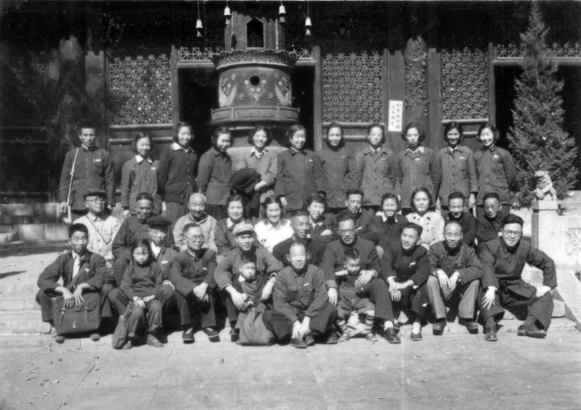照片1：1955年春全体教工在镇江金山寺前合影。后排右起第四人为作者。
第一排：右起第一人谢一飞；第二人史仁棣；第四人傅成纶（怀中所抱男孩为作者长子钱乘旦）；第五人王言；第六人陆逵；第七人张仲民；第八人、九人为校工。
第二排：右起第二人张仲和；第三人陈慧君(校长)；第四人毛应粹；第五人李晓声；第六人谈咏婉；第七人是贾暖（二人中间稍前者为金玉声）；第九、十人为校工赵老老、荣保。
第三排：右起第一人杨淑英；第二人孙盘秀；第三人焦清华；第五人姚玉清；第六人为教导处程姓生活管理员；第七人屠监君；第八人龚芳华；第十人王蔼。

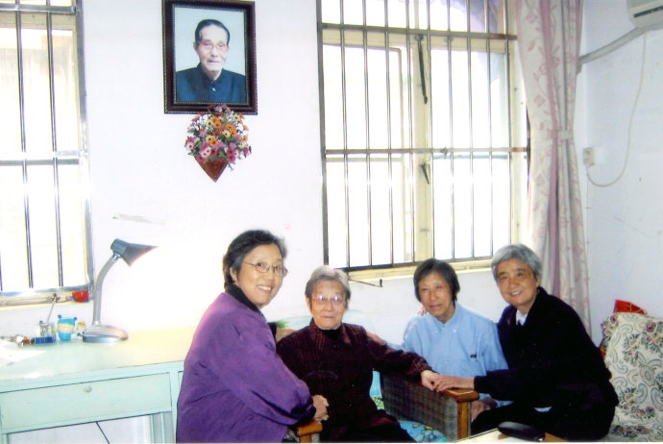
照片2：2007年10月，芳晖女中56届同学朱顺秀（右一）、徐蕴华（右二）、吴爱秀（左一）来家看望作者。

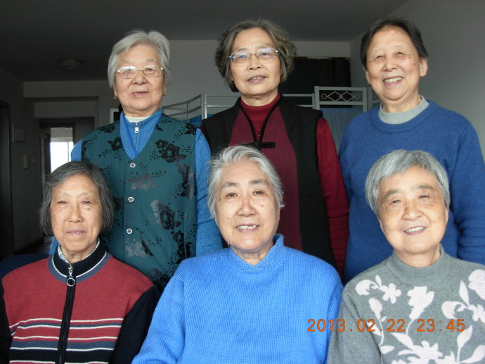
照片3：昔日的学生(56届)如今也已年过七旬，此为在京六位同学寄来的近照。前排左起：徐蕴华、洪基、朱顺秀；后排左起：孙宝珍、马奇仲、张雅云。

吴大年先生，1925年出生，西南联大毕业。1979年-1985年任江苏省教育厅（原省教委）师范教育处处长。1985-1989年任师范教育处顾问。曾任金坛县中学教师；常州师范学校、常州私立芳晖女中教导主任、副校长；扬州师范学院外语系、化学系党总支书记、系主任等职。有新著《跨世纪的教育情怀》出版。

